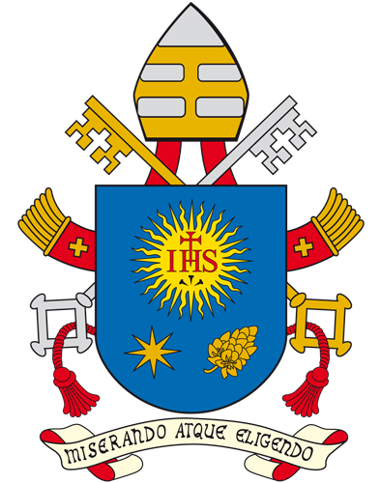 | “EL QUE ENCUENTRA A JESÚS CAMBIA DE CAMINO”
Ciudad del Vaticano, 06 de Enero de 2019.- Palabras del Santo Padre Francisco, en el Angelus , que presidió desde una ventana del Palacio Apostólico con vista a la Plaza de San Pedro y ante unas 50.000 personas en la solemnidad de la Epifanía
Queridos hermanos y hermanas, ¡buenos días!
Hoy, la solemnidad de la Epifanía del Señor es la fiesta de la manifestación de Jesús, simbolizada por la luz. En los textos proféticos se promete esta luz. De hecho, Isaías se dirige a Jerusalén con estas palabras: “Levántate, resplandece, porque ha llegado tu luz, la gloria del Señor brilla sobre ti” (60,1). La invitación del profeta parece sorprendente, ya que se coloca después del duro exilio y el numeroso hostigamiento que la gente había experimentado.
Esta invitación resuena también para nosotros los que hemos celebrado la Navidad de Jesús, esta invitación resuena para acercarnos a la luz del Belén, también nosotros estamos invitados a no detenernos en los signos exteriores del acontecimiento, sino a volver a partir de él para recorrer en una nueva forma de vida nuestro camino de hombres y de creyentes.
La luz que el profeta Isaías había anunciado en el evangelio esta presente y se encuentra en Jesús nacido en Belén ciudad de David y vino para traer salvación a los lejanos y a los cercanos, a todos.
Mateo muestra diferentes maneras en que uno puede encontrarse con Cristo y reaccionar ante su presencia. Herodes y los escribas de Jerusalén tienen un corazón duro, que persiste y rechaza la visita de ese Niño, es una posibilidad cerrarse ante la luz de Dios. Representan a quienes, incluso en nuestros días, temen a la venida de Jesús y cierran sus corazones a los hermanos y hermanas que necesitan ayuda. Herodes teme perder el poder y no piensa en el verdadero bien de las personas, sino en su propio interés personal. Los escribas y los líderes del pueblo tienen miedo porque no pueden mirar más allá de sus certezas,al no poder captar la novedad que hay en Jesús.
La experiencia de los Reyes Magos es muy diferente (ver Mt 2: 1-12). Viniendo de Oriente, representan a todos los pueblos lejanos de la fe judía tradicional. Sin embargo, se dejan guiar por la estrella y se enfrentan a un largo y arriesgado viaje para llegar al destino y conocer la verdad sobre el Mesías. Los Magos estaban abiertos a la “novedad”, y a ellos se les revela la novedad más grande y sorprendente de la historia: Dios hecho hombre. Los Magos se postran ante Jesús y le ofrecen dones simbólicos: oro, incienso y mirra; Porque la búsqueda del Señor implica no solo la perseverancia en el camino, sino también la generosidad del corazón. Y dice el Evangelio que finalmente, regresaron “a sus países” (v. 12) por otros caminos. Hermanos y hermanas cada vez que un hombre y una mujer encuentra a Jesús cambia de camino, regresa a la ciudad de un modo diferente, regresa renovado por otro camino. Los Reyes regresaron a sus países llevando dentro de sí el misterio de ese Rey humilde y pobre; y podemos imaginar que les contaron a todos la experiencia vivida: la salvación ofrecida por Dios en Cristo es para todos los hombres, cercanos y lejanos. No es posible “tomar posesión” de ese Niño: Él es un don para todos. También nosotros hagamos un poco de silencio en nuestro corazón. Dejémonos iluminar por la luz de Jesús que viene de Belén. No permitamos que nuestros miedos cierren nuestros corazones, sino que tengamos el valor de abrirnos a esta luz que es suave y discreta. Entonces, como los Magos, experimentaremos “una alegría muy grande” (versículo 10) que no podremos conservar para nosotros mismos. Que la Virgen María nos sostenga en este viaje, ella que es estrella que nos lleva a Jesús y hace ver a Jesús a los Magos y a todos aquellos que se acercan a Él

